HƯỚNG DẪN CHO PHỤ HUYNH HỌC SINH
1. Đăng ký tài khoản/ Đăng nhập:
Phụ huynh truy cập trang web: https://quangnam.tsdc.vnedu.vn/ nhấn vào Đăng ký
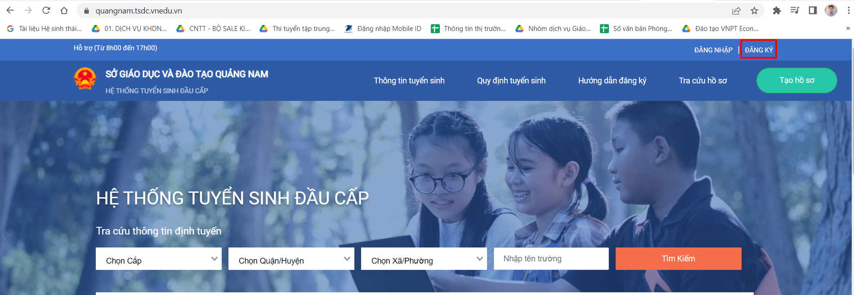
Nhập Thông tin Họ và tên cha/mẹ, số điện thoại cha/mẹ, mật khẩu ( ít nhất 8 ký tự, có ít nhất 1 ký tự viết hoa, ví dụ Hung1234) nhập mã captcha và ô bên cạnh, sau đó nhấn Đăng ký
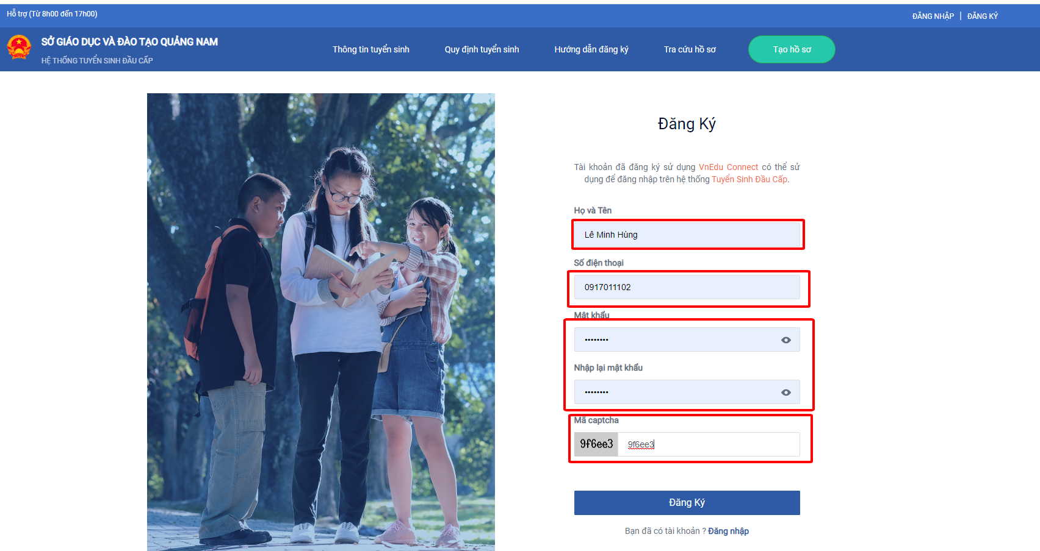
Nếu điện thoại vinaphone, hệ thống tự động gửi tin nhắn OTP về số điện thoại, Nếu điện thoại thuộc nhà mạng khác, Phụ huynh dùng số điện thoại vừa đăng ký và soạn tin nhắn theo hướng dẫn gửi đến 8099, sau đó nhập mã OTP nhận được vào ô để xác nhận
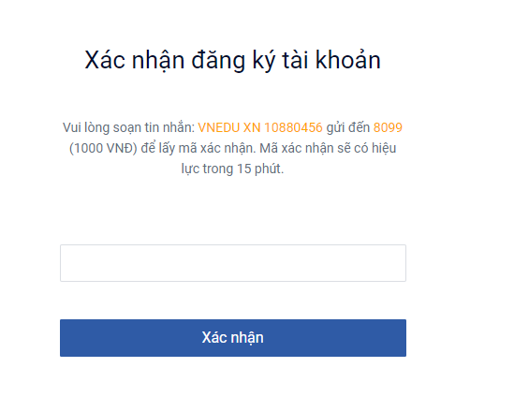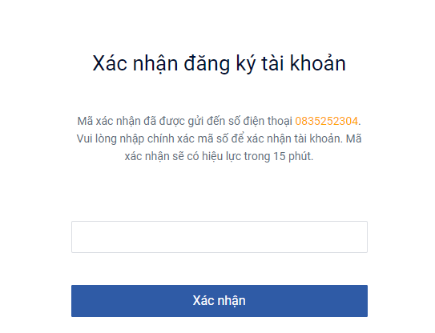
Sau khi đăng ký xong, nhập số đt và mật khẩu vừa tạo, nhập mã captcha để đăng nhập
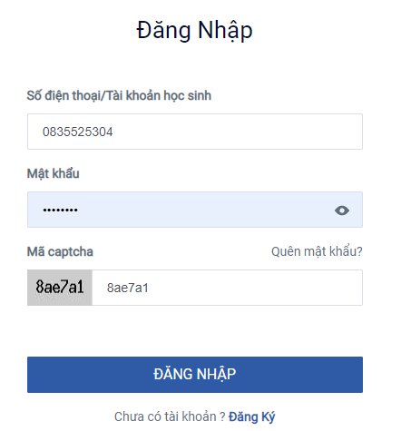
2. Tìm kiếm thông tin tuyển sinh:
Phụ huynh có thể chọn cấp học, huyện/thành phố, xã phường để tra cứu thông tin các trường đang tuyển sinh tại địa chỉ thường trú của mình:
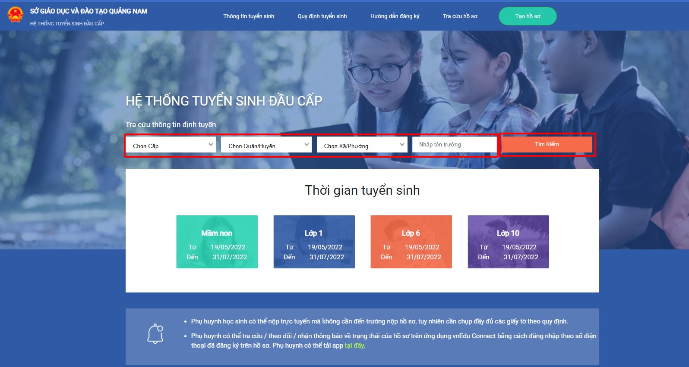
Ngoài ra, Phụ huynh có thể chọn tab Quy định Tuyển sinh để xem các Văn bản Quy định tuyển sinh của Sở/Phòng Giáo dục.
3. Tạo hồ sơ:
Phụ huynh Chọn Tạo hồ sơ, nhập thông tin Cấp học, huyện/thành phố, xã/phường, Sau đó chọn Tạo hồ sơ
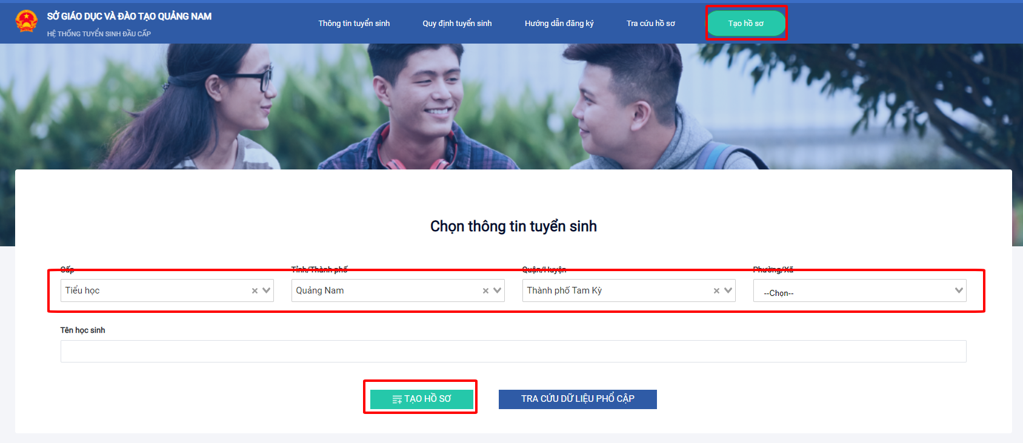
Phụ huynh Nhập đầy đủ thông tin của con mình ở Thông tin học sinh/Gia đình, Tab Hộ khẩu thường trú/Chỗ ở hiện nay, Mã định danh (có trong giấy khai sinh của trẻ từ 2019/liên hệ công an xã cấp đối với trẻ sinh trước 2019) 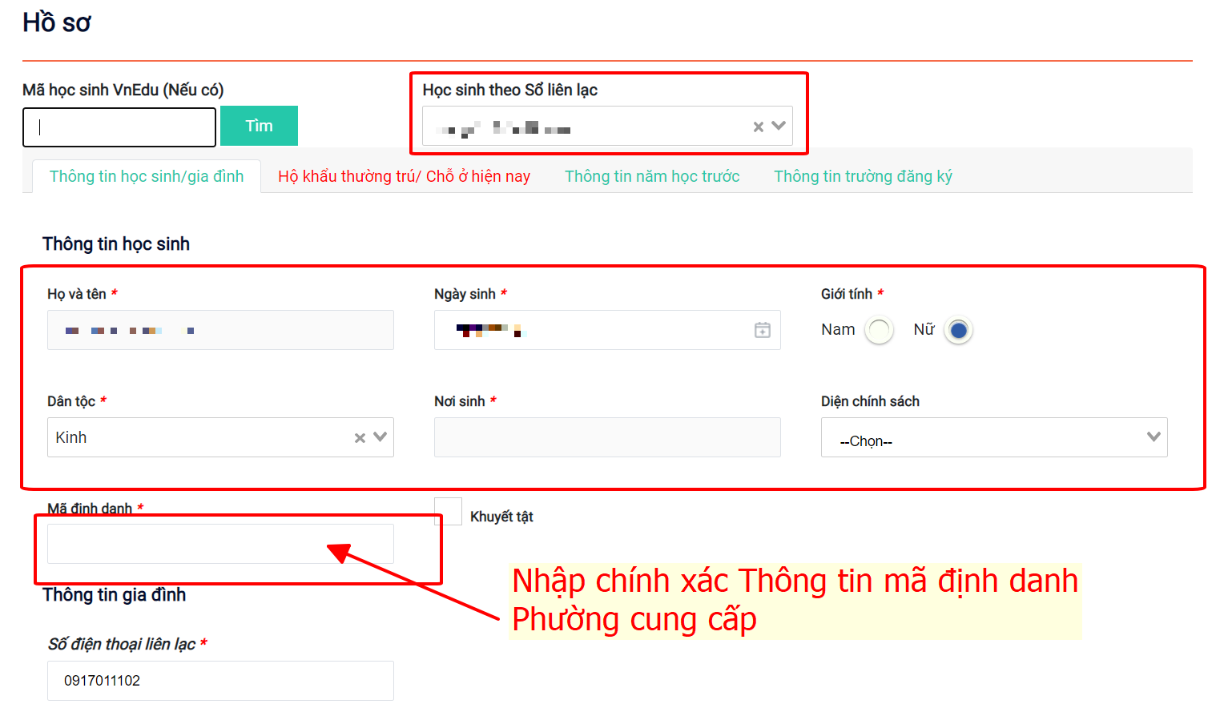
Tại tab Thông tin trường đăng ký, Phụ huynh chọn trường đăng ký theo tuyến. Click vào “file đính kèm” để đính kèm hồ sơ theo quy định
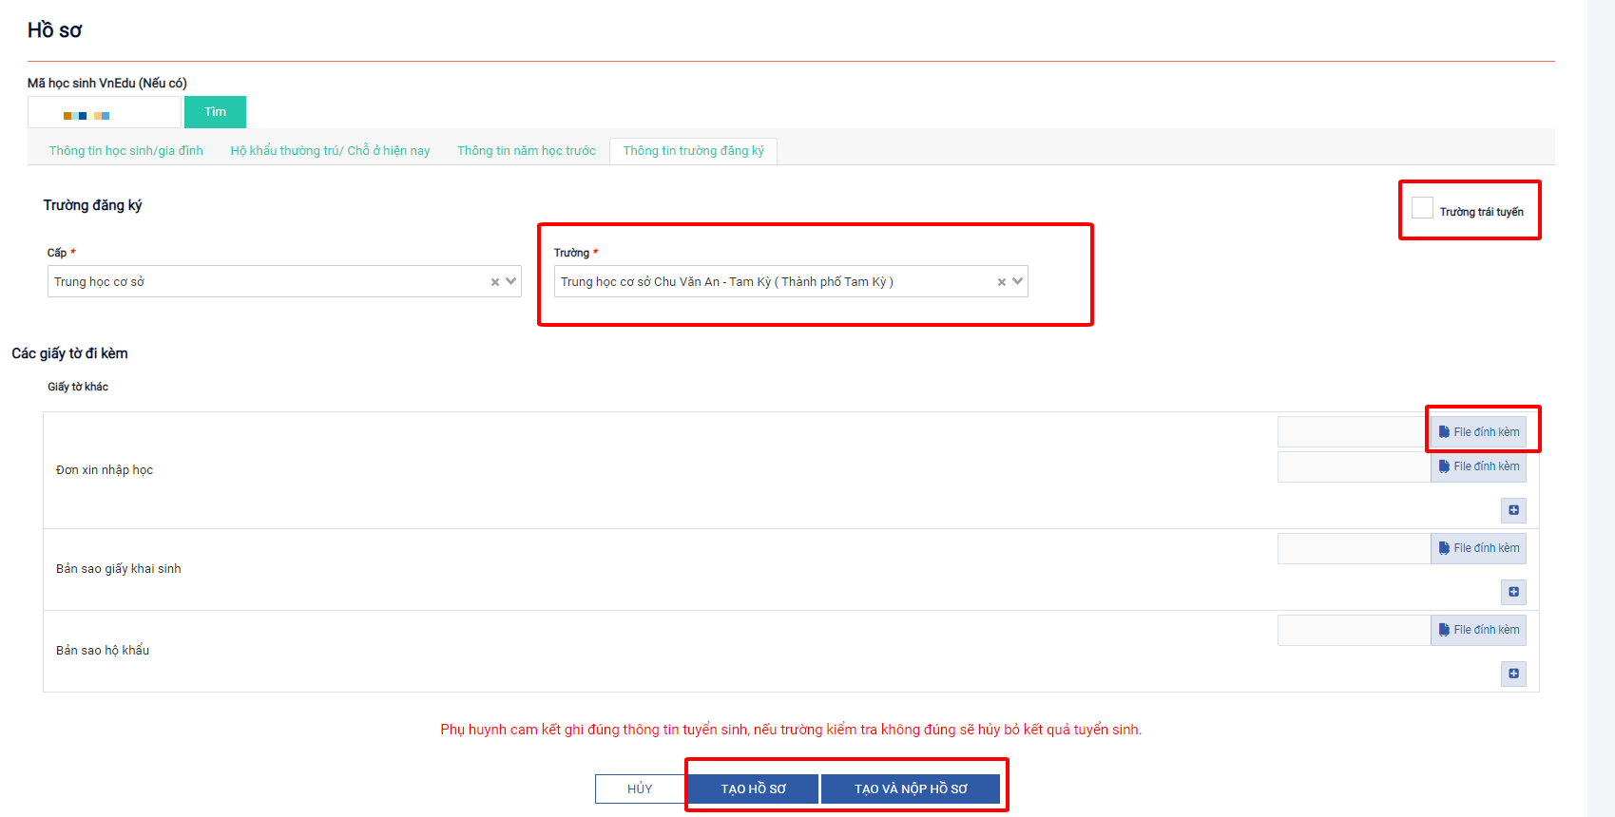

Phụ huynh chọn Tải file, chọn đường dẫn đến hồ sơ cần đính kèm, nhấn Open, sau đó chọn file và nhấn Dùng file
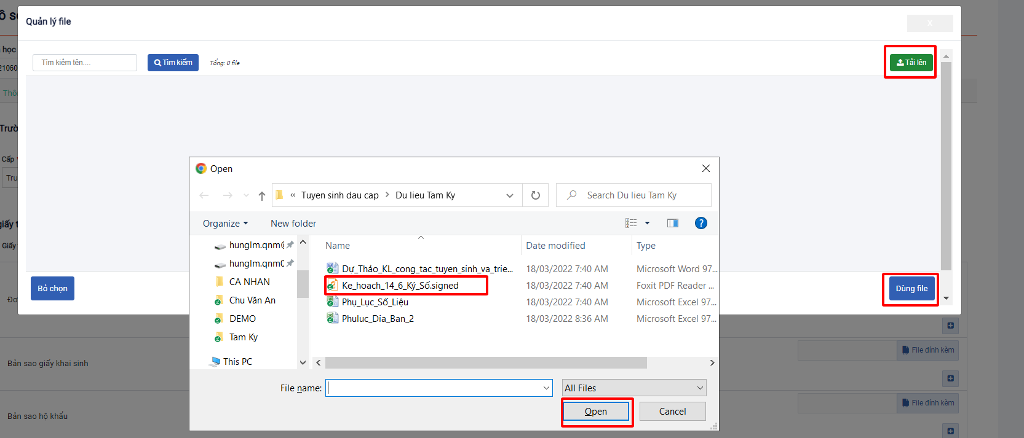
Sau khi nhập đầy đủ thông tin, Phụ huynh chọn “Tạo và nộp hồ sơ”

4. Tra cứu Kết quả hồ sơ:
Cách 1: Phụ huynh đăng nhập vào trang web https://quangnam.tsdc.vnedu.vn/ Click vào tên Phụ huynh và chọn hồ sơ của tôi để xem tất cả hồ sơ đăng ký.
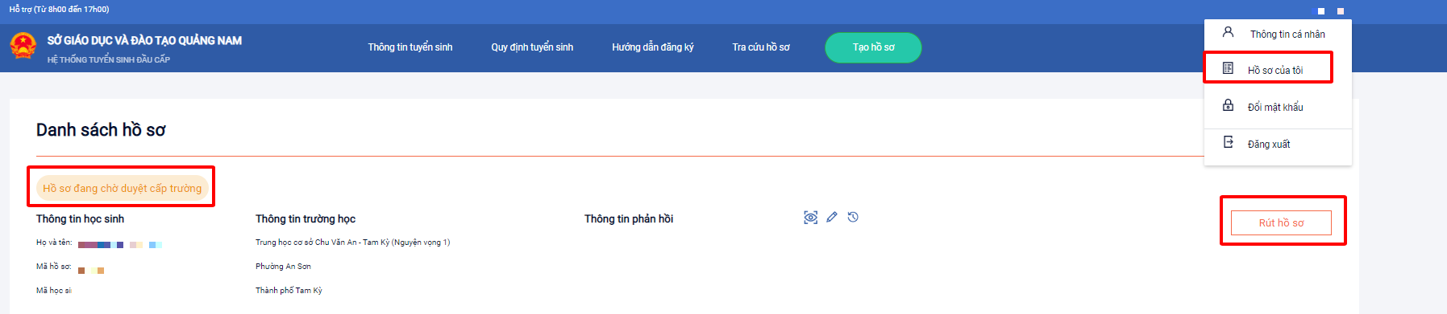
Cách 2: Tải app vnEdu Connect và đăng nhập bằng số điện thoại đã đăng ký tuyển sinh đầu cấp. Khi có thông tin giải quyết hồ sơ, Hệ thống sẽ gửi thông báo qua app vnEdu Connect

